

NIT

CCNA 2 Exploration

Skills Exam

Version 3.3, 2008/2009
0000.doc

Skrivtid: 60 minuter

Scenario
Du jobbar hos en internet-levarantör (ISP) och skall koppla upp din hemma-server som står i garderoben till jobbet och internet. Alla routrar använder EIGRP och eftersom det är ditt jobb så konfigurerar du alla routrar själv.

Topologi
Topologin är:
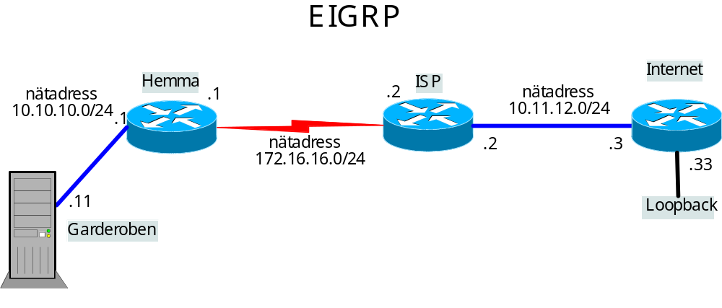
Koppla nät och grundläggande konfiguration
* Koppla enligt topologin: blått är ethernet och rött seriellt.
* Ge alla interface ett IP-nummer.
* Ge alla routrar ett namn.
* Dokumentera genom att ge kommandot description på alla interface.

EIGRP konfiguration
- Starta EIGRP på alla routrar och alla interface.
- Se till att alla nät annonseras med korrekt nätmask.

Nu skall alla enheter kunna nå alla andra enheter (full connectivity) .

Vägen ut
* Konfigurera en default-route på ”Internet” till loopback-interfacet och skicka denna
med EIGRP till de båda andra routrarna.

Redovisning
Räck upp handen när du är klar, så kommer instruktören och bedömer ditt arbete.

Lycka till!

